LINOMAG® COLD CREAM KREM OCHRONNY NA ZIMĘ

KOSMETYK, krem
50 ml

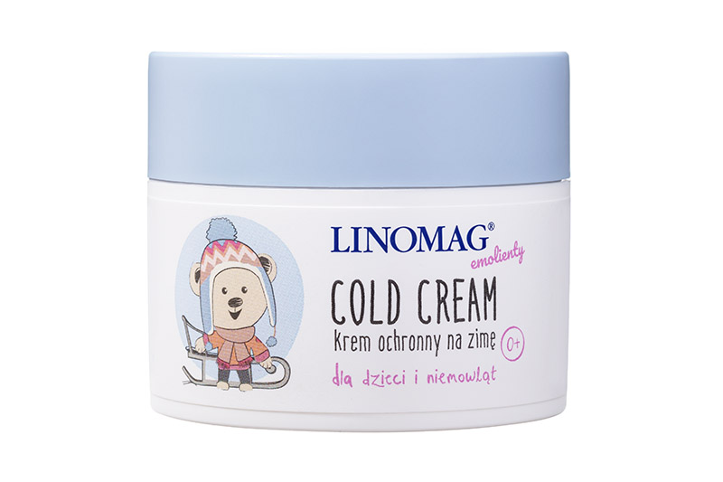
PODRAŻNIENIA, SUCHOŚĆ SKÓRY
Ochrona delikatnej skóry dziecka od 1. dnia życia przed wiatrem, chłodem i mrozem.

• Bezwodna formuła skutecznie zabezpiecza przed podrażnieniami wywołanymi przez wiatr i mróz.
• Łagodzi i koi podrażnienia wywołane zmianami temperatur.
• Odżywia i wzmacnia delikatną skórę dzieci i niemowląt, pozostawiając lekki film ochronny.

Składniki: Olej lniany bogaty w NNKT (w tym kwasy omega-3 i omega-6), olej ze słodkich migdałów, masło shea, masło kakaowe, olej kokosowy, wyciąg z nagietka, olej z nasion słonecznika, olej z awokado, alantoina (97,5% składników pochodzenia naturalnego; 0% wody).

LINOM/2025/1023

